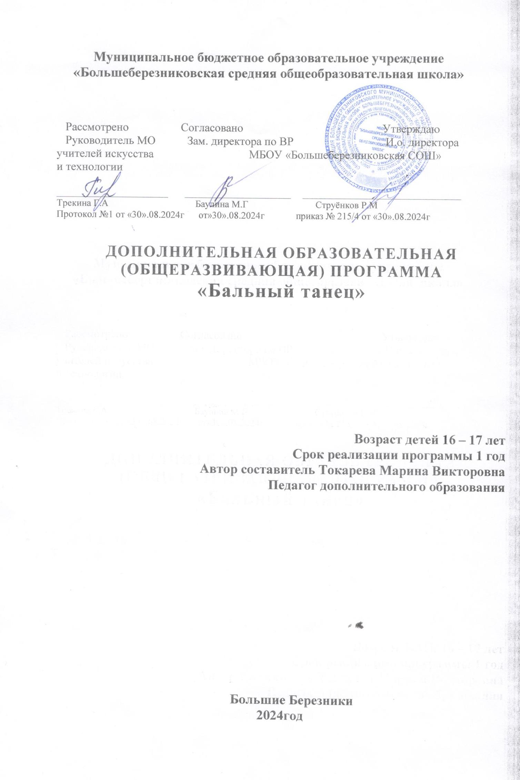
1.Пояснительная записка
Бальный танец оказывает большое влияние и на формирование внутренней культуры человека. Занятия бальным танцем, немыслимы без выработки высокой культуры общения между людьми и органически связаны с усвоением норм этики. Выдержка, безупречная вежливость, чувство меры, простота, скромность, внимание к окружающим, их настроению, доброжелательность, приветливость – вот те черты, которые воспитываются у учащихся в процессе занятий танцем и становятся неотъемлемыми в повседневной жизни. Так занятия танцем помогают воспитывать характер человека.
2.Актуальность: Данная программа рассчитана на учащихся 10-11 классов. Это связано с тем, что бальный танец играет немаловажную роль в воспитании молодежи. Бальный танец – это многогранный вид искусства, который сочетает в себе средства музыкального, пластического, спортивно-физического, этического и художественно-эстетического развития и образования. В процессе обучения все эти средства взаимосвязаны и взаимообусловлены
3.Педагогическая целесообразность
Освоение бального танца, как и любого другого вида хореографии, связано с определенной тренировкой тела. Поэтому обучение предполагает специальные тренировочные занятия, построенные на основных положениях, позициях, и элементах бального танца. Эти тренировочные занятия и собственно исполнение бального танца дают значительную спортивно- физическую нагрузку
4. Отличительные особенности данной программы от уже существующих: Главное достоинство данной программы в том, что учащиеся становятся не только грамотными исполнителями, но и подготовленными зрителями, слушателями, людьми с развитым художественным вкусом. Умение самостоятельно оценивать художественные произведения, аргументировать свои оценки – необходимые качества активной, творческой, гармонически развитой личности
Бальный танец является эффективным средством организации досуга молодежи, культурной формой отдыха. Танцевальное искусство, давая выход энергии молодежи, наполняет ее бодростью, удовлетворяет потребность человека в празднике, зрелище, игре. Бальный танец выступает также как средство массового общения людей, дает возможность содержательно провести время, подружиться.

5.Цель обучения бальному танцу – эстетическое развитие учащихся, формирование культуры поведения и общения.
6.Задачи:
сформировать знания, умения и навыки в области хореографии;
- развить танцевальные способности.

- развить физические способности, выносливость, ловкость;
- воспитать дисциплину, чувство ответственности;
- воспитать художественный вкус, интерес;
7.Возраст обучающихся – 16 – 17 лет
8. Условия формирования групп: допускаются разновозрастные группы в пределах одного уровня образования общеобразовательной школы
9. Наполняемость учебной группы – 18 человек
10.Срок реализации программы 1 год
11. Методы организации и осуществление занятий
- словесный ( рассказ педагога, объяснение педагога, беседа)
- наглядный ( показ исполнения педагогом, показ видеоматериала)
- практический ( тренинг, выступления)
12. Особенности организации учебного процесса:
- дифференцированный подход;
- от простого к сложному;
- учет возрастных особенностей

13.Содержание курса

Раздел 1 . ОСНОВЫ БАЛЬНОГО ТАНЦА

1. Позиции ног, характерные для бального танца: I, II, III, YI.

2. Позиции рук, характерные для бального танца: подготовительное
положение, 1, 2, 3 позиции.

3. Положения рук: за платье, за спину, опущенные вниз с отведенными от
корпуса кистями.

4. Шаги: танцевальный в ритме марша, полонеза, вальса.

5. Поклоны:
- в ритме вальса,
- в ритме полонеза.

Раздел 2. ЕВРОПЕЙСКИЕ БАЛЬНЫЕ ТАНЦЫ

1. «Медленный вальс».
Основные положения в паре (закрытое) и положение в променаде.
Подготовительные и основные движения (приседания и подъемы на
полупальцы, повороты корпуса, отведение ноги в сторону, шаги на
месте, шаги вперед и назад).
Основной шаг с переступанием.
Закрытая перемена вперед и назад, закрытая перемена в паре.
Четвертной поворот.
Правый поворот.

2. «Фигурный вальс».
Вальсовая дорожка: вперед, назад.
Балансе: вперед, назад, в сторону.
Вальсовые повороты: вправо, влево.
Вальсовые повороты в паре.
Переход до-за-до.

Раздел 3. ЛАТИНОАМЕРИКАНСКИЕ ТАНЦЫ

1. «Ча-ча-ча».
Основные движения вперед, назад.
Основной ход в паре.
Выпад вперед, выпад вперед в паре.
Соло-поворот вправо, влево.
2. «Самба».
Основные положения в паре и соединение рук.
Подготовительные движения (пружинящее движение по YI позиции,
пружинящее движение на шагах и приставках).
Основной ход на месте, вперед.
Соединение основного хода с поступательным.
Самба-ход вперед, боковой самба-ход, самба-ход на месте.
Виск в паре.
Соло-поворот дамы.

Раздел 4. ПОСТАНОВКА ТАНЦЕВ

Композиция танца «Медленный вальс».
Композиция танца «Фигурный вальс».
Композиция танца «Ча-ча-ча».
Композиция танца «Самба».

14. Планируемые результаты
Личностные результаты
Знание моральных норм и сформированность морально-этических суждений; способность к оценке своих поступков и действий других людей с точки зрения соблюдения/нарушения моральной нормы. Развито чувство коллективизма, потребности и готовности к эстетической творческой деятельности; эстетического вкуса, высоких нравственных качеств. Реализация творческого потенциала в процессе выполнения ритмических движений под музыку; позитивная самооценка своих музыкально - творческих возможностей.
- Метопредметные результаты
- преобразовывать практическую задачу в познавательную;
- осуществлять итоговый и пошаговый контроль по результату;
- целеустремлѐнность и настойчивость в достижении цели

познавательные
- правильно и быстро находить нужный темп ходьбы, бега в соответствии с характером и построением музыкального отрывка;

коммуникативные
- продуктивно разрешать конфликты на основе учета интересов и позиций всех его участников; с учетом целей коммуникации достаточно точно, последовательно и полно передавать 
- партнеру необходимую информацию как ориентир для построения действия;
- умение сотрудничать с педагогом и сверстниками при решении различных музыкально-творческих задач, принимать на себя ответственность за результаты своих действий.

Предметные результаты
- отмечать в движении ритмический рисунок, акцент, слышать и самостоятельно менять движение в соответствии со сменой частей музыкальных фраз. Четко, организованно перестраиваться, быстро - реагировать на приказ музыки, даже во время веселой, задорной пляски;
- различать основные характерные движения некоторых народных танцев.

15.Учебно-тематическое планирование
№  п/п | Наименование модуля, разделов | всего | Теория | практика
1. | Основы бального танца | 16 | 3 | 13
1.1 | Позиции рук 1, 2,3, подготовительная | 2 |  | 2
1.2 | Позиции ног 1, 2, 3, 5,6 | 2 |  | 2
1.3 | Вальсовая дорожка | 3 | 1 | 2
1.4 | Вальсовый квадрат | 4 | 1 | 3
1.5 | Балансе, соло поворот девушки | 4 | 1 | 3
1.6 | Поклоны в ритме вальса | 1 |  | 1
2. | Европейские бальные танцы | 14 | 3 | 11
2.1 | «Медленный вальс» Основные положения в паре (закрытое и положение в променаде) | 4 | 1 | 3
2.2 | «Фигурный вальс» - вальсовая дорожка вперед, назад. Вальсовые повороты вправо и влево | 4 | 1 | 3
2.3 | Вальсовые повороты в паре | 4 | 1 | 3
2.4 | Переход до-за-до | 2 |  | 2
3 | Латиноамериканские танцы | 16 | 4 | 12
3.1 | «Ча –ча –ча» - основные движения вперед, назад | 3 | 1 | 2
3.2 | Основной ход в паре | 2 |  | 2
3.3 | Выпад вперед, выпад вперед в паре | 3 | 1 | 2
3.4 | Соло поворот вправо, влево | 2 |  | 2
3.5 | «Самба» - основные положения в паре и соединение рук | 2 | 1 | 1
3.6 | Основной ход на месте вперед, соединение основного хода с поступательным | 2 |  | 2
3.7 | Самба – ход вперед, боковой самба ход, самба ход на месте. Виск в паре. Соло поворот дамы | 2 | 1 | 1
4 | Постановка танцев | 22 | 8 | 14
4.1 | Композиция танца «Медленный вальс» | 6 | 2 | 4
4.2 | Композиция танца «Фигурный вальс» | 6 | 2 | 4
4.3 | Композиция танца «Ча – ча – ча» | 5 | 2 | 3
4.4 | Композиция танца «Самба» | 5 | 2 | 3
 | итого | 68 | 18 | 50

16.Материально-техническое обеспечение программы
- хореографический класс;
- зеркала;
-сцена;
- музыкальные инструменты (фортепиано, баян);
- магнитофон;
- книги;
- открытки;
- аудио- и видеокассеты;
- CD и DVD диски;
- USB-носитель и др.

